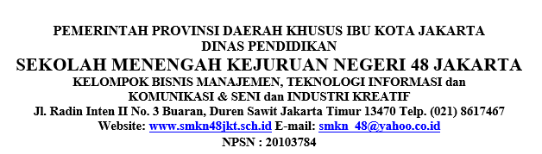

****

Nomor : 0006/-1.851.722 June 2022

Sifat : biasa

Lampiran : 1 berkas

Hal : Kelengkapan Usulan PAK Kepada

Jabatan Guru Fungsional Yth. Kepala Satuan Pelaksana Pendidikan

a.n. Drs. Sukarto, M.Si Kecamatan Duren Sawit

di

Jakarta